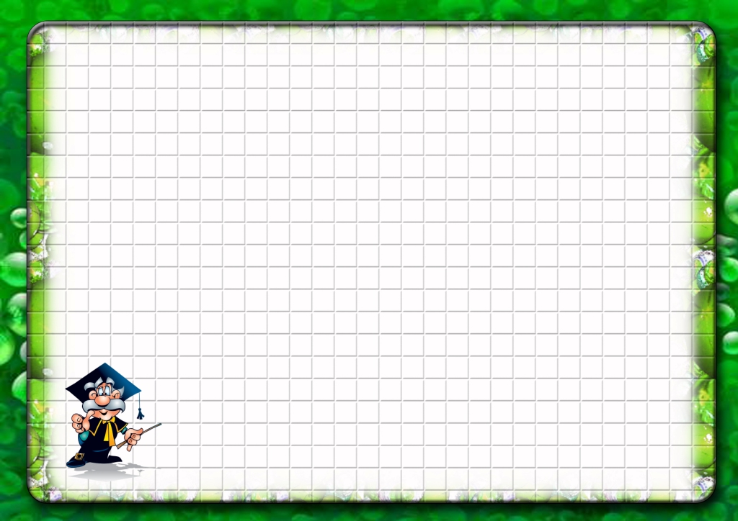

**ГБОУ « Алексеевская общеобразовательная школа – интернат»**

***КОНСПЕКТ УРОКА по***

***письму и развитию речи***

***Тема: «Гласные У - Ю после твёрдых и мягких согласных»***

***Учитель: Малиновская М.В.***

**Урок письма и развития речи во 2 классе по теме: «Буквы У-Ю для обозначения твёрдости и мягкости согласных»**

Цель: развитие умения определять разницу в звучании твёрдых и мягких согласных по слуху и на письме.

Задачи:

Образовательная. Развивать умение обозначать буквами у - ю твёрдость и мягкость согласных.

Коррекционная. Развитие зрительного восприятия, фонематического слуха.

Воспитательная. Воспитывать интерес к предмету, через задания связанные с жизнью.

Оборудование: сигнальные карточки, Электронное приложение к уроку (презентация)

Ход урока.

1. **Организация начала урока**

Итак, друзья, внимание,

Ведь прозвенел звонок.

Садитесь поудобнее –

Начнём скорей урок.

1. **Проверка д/з.**

А начнем мы его с проверки домашнего задания

-На самоподготовке вы должны были выучить чистоговорку. Чистоговорки нам нужно разучивать для того, чтобы чисто говорить, то есть правильно, красиво, не смешивая звуки. Кто попробует произнести эту чистоговорку быстро и без запинки? (Дедушке Надюшка варит суп с индюшкой).

**III. Подведение учащихся к определению темы урока**

Давайте напомним еще раз какой сейчас урок?

Что на уроке письма нам встречается чаще цифры или буквы? (буквы).

Давайте поищем нужные нам для урока буквы на подвесках и заполним этими буквами таблицу. (на подвесках буквы и цифры ы-и, о-е)

На экране таблица

А чтобы заполнить таблицу нужно вспомнить правило

Что обозначает синий кружок? Это твердые согласные. Что обозначает зеленый кружок? Это мягкие согласные?

Какие буквы пишутся после твердых согласных? Ы, о

Какие буквы пишутся после мягких согласных? И, ё

Учащиеся вспоминают правило о том, что после твёрдых согласных пишутся буквы «Ы, О», а после мягких – «И, Е»



Осталось еще 2 пустых клеточки. Найдите для них еще буквы. (на панно буквы у-ю).

Куда же их разместить?



1. **Работа по теме урока**
2. **Сообщение темы урока.**

Итак, сегодня на уроке мы будем продолжать различать твёрдые и мягкие согласные на слух, записывать слова и предложения с твёрдыми и мягкими согласными.

1. **Пальчиковая гимнастика**.

А, чтобы правильно, красиво.

Вы записали всё в тетрадь.

Вам необходимо пальчики свои размять.

|  |  |  |
| --- | --- | --- |
| |  |  | | --- | --- | | Раз, два, три, четыре,  Мы с тобой снежок слепили.  Круглый, крепкий, очень гладкий      И совсем совсем не сладкий.  Раз — подбросим.    Два — поймаем.    Три — уроним  И …сломаем. | Загибают пальчики, начиная с большого.  «Лепят», меняя положение ладоней.  Показывают круг, сжимают ладони вместе, гладят одной ладонью другую.  Грозят пальчиком.  Смотрят вверх, подбрасывают  воображаемый снежок.  Приседают, ловят воображаемый снежок.  Встают, роняют воображаемый снежок.  Топают. | |

1. **Работа в тетради.**

Запись числа, классной работы.

1. **Чистописание.**

Отгадайте загадку и узнаете, какую букву будете писать.

Любят хрюшки букву Ю

Без нее не скажешь … (хрю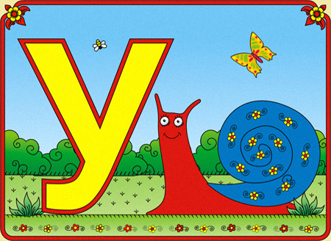

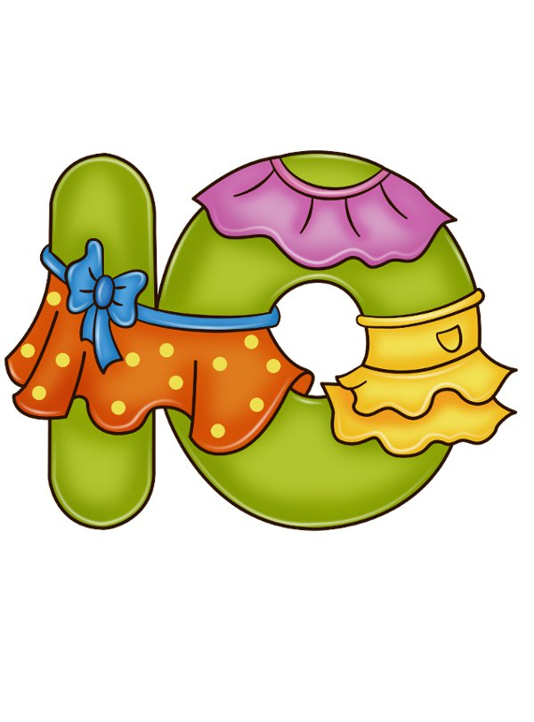

Я нашёл сучок в лесу,  
Он похож на букву ... У

1. **Развитие фонематического слуха.**

Потренируемся на слух различать твёрдые и мягкие согласные. Я буду произносить слоги, а вы, если услышите слог с мягким согласным, покажете зелёную карточку, если твёрдый согласный – синюю.(мы, ми, по, пё, ту, тю).

**6)** **Задания в тетради и на доске**. **Установление сходства и различия в восприятии на слух и написании пар слов с буквами у-ю.**

**.**

**Индивидуально: Обводить печатную букву ы и найти ее среди других букв**

Сейчас мы запишем в тетради и на доске слова парами и вы поймёте как изменится смысл слова, и зависит это будет от того какой звук в слове твёрдый или мягкий. Будем подчёркивать мягкие и твёрдые согласные. Мягкие зелёным карандашом, Твёрдые – синим.

Лук( Огородное [растение](http://tolkslovar.ru/r3534.html) ) – люк(Закрывающееся крышкой [отверстие](http://tolkslovar.ru/o6928.html) для проникновения [вниз](http://tolkslovar.ru/v4390.html) или [внутрь](http://tolkslovar.ru/v4468.html) чего-л. // [Крышка,](http://tolkslovar.ru/k12119.html) закрывающая [такое](http://tolkslovar.ru/t313.html" \o "Такое - Нечто существенное или привлекающее внимание своею необычностью.Употр....)[отверстие.](http://tolkslovar.ru/o6928.html) ) Объяснять смысл данных слов

Суда (корабль) - сюда

**Глазки поднимите сюда** в это место, в эту сторону **на Офтальмотренаж**

На тренажёр мы поглядим

Глазами взад-вперёд скользим

Медленно двигаем за указкой слева направо (по 3 раза)

Медленно двигаем вверх-вниз (по 3 раза)

Вращаем плавно головой

Мы по восьмёрке круговой.

Остановились. В сторону другую

Вращаем головой по кругу.

Запишите слово круг

Круг часть плоскости, ограниченная окружностью - крюк  [Толстый](http://tolkslovar.ru/t3345.html) [металлический](http://tolkslovar.ru/m4254.html) или [деревянный](http://tolkslovar.ru/d2283.html) [стержень](http://tolkslovar.ru/s12334.html) с загнутым концом.

**7)Работа в тетради. Составление предложений по вопросам учителя с пройденными словами.**

Я вам предлагаю списать предложения и вставить пропущенные слова, которые уже нам встречались на уроке.

Я рисую цветные ….. круги, крюки

Папа в стену вбил …..

**Физкультминутка**

**8)Работа по картинке.**

- Посмотрите на картинку, кто на ней нарисован?

- Чем заняты подружки?

- Кому они шьют брюки?

К этой картинке у нас есть стихотворение с пропущенными буквами, давайте прочитаем его, вставляя пропущенные буквы с помощью веера (На веере буквы у-ю).



У Любы и Кат…шки

Кл…бки и кат…шки.

Сели шить подр…жки

Бр…ки для Петр…шки.

Списать с учебника, вставляя пропущенные буквы.

**IV.Закрепление**

На панно и в классе названия героев и предметов. Найдите среди названии героев слова с буквами у – ю, обозначающими твёрдость и мягкость согласных.

(Буратино, ключ, избушка, внучка, Жучка, лягушка, гуси, люстра)

**V.Домашнее задание**

Показать картинки из учебника с пропущенными буквами кост…мы, т..фельки, ут…жок

Посмотрите на картинки, прочитайте к ним слова, какие буквы нужно вставить. Записать на самоподготовке названия предметов, вставить пропущенные буквы.

**VI.Подведение итогов**.

Какая буква придаёт мягкость согласному?

Какая буква придаёт твёрдость согласному?